

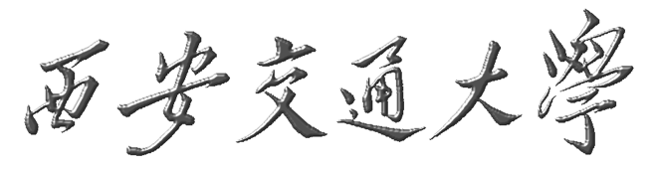

信息与通信工程应用系统项目设计
总结报告

学 号： | 2216113561
学 生： | 杜承泰
班 级： | 信息2203
指导教师： | 邓科
题 目： | 基于复值ResNet的近场源参数估计
填写时间： | 2026 年 3 月 5 日

西安交通大学电子与信息学部信息与通信工程学院制

信息与通信工程应用系统项目设计总结报告说明

一、学生根据实际情况，如实填写总结报告。
二、总结报告由各所（中心）组织评审，并确定成绩。形式由各所（中心）自定。
三、总结报告由信通学院归档。
四、采用A4纸双面打印，左侧装订成册，各栏空格不够时，请自行加页。

项目设计题目：基于复值ResNet的近场MIMO系统达角估计
类型：（1）完整项目；（2）毕业设计的前期工作；（3）其它
摘要
本仿真围绕近场 MIMO 系统中的到达角（Direction of Arrival, DoA）估计问题开展研究，针对近场传播条件下传统远场平面波假设失效、距离参数与角度参数强耦合导致估计困难的问题，设计并实现了一种基于复杂值深度学习的 DoA 估计方案。该方案首先建立近场球面波传播模型，推导接收信号表达式；随后通过对接收协方差矩阵进行重构，构建虚拟协方差矩阵（Virtual Covariance Matrix, VCM），以削弱距离因素对角度特征提取的影响；在此基础上，设计一维复杂值残差网络（Complex ResNet），直接对复数域特征进行学习，实现近场 DoA 的端到端回归估计。论文中的方法表明，近场阵列响应受距离与角度共同影响，而通过 VCM 重构可有效解耦参数关系，结合复杂值网络能够更充分保留幅度与相位信息，提高估计精度。仿真部分以 RMSE 为评价指标，分别从不同信噪比、不同快拍数、不同阵元数和不同输入规模等角度验证模型性能。结果表明，所设计方法在多种测试条件下均表现出较好的鲁棒性和泛化能力，能够有效完成近场 MIMO 系统中的 DoA 估计任务。
关键词： 近场 MIMO；DoA 估计；复杂值神经网络；ResNet；虚拟协方差矩阵；RMSE
- 绪论
1.1 研究背景和意义
随着5G/6G关键技术（毫米波、密集小区、（大规模）MIMO等）的发展，许多短距离通信场景（例如室内小区、V2X、智能家居等）中，接收端与信号源的距离往往较近，同时阵列孔径较大，使得“远场平面波假设”不再成立：在瑞利距离/菲涅尔区内，电磁波前更接近近场球面波，阵列各阵元接收信号不仅相位差与角度有关，还与距离显著相关。近场条件下阵列导向矢量由“角度+距离”共同决定，传统仅依赖远场模型的达角估计算法会出现失配甚至明显性能下降。
在近场达角估计中，角度与距离参数强耦合，导致传统方法往往需要多维搜索、更多快拍、更高SNR，或依赖迭代式极大似然等方法，但这些方案在低SNR/少快拍条件下精度与实时性难以兼顾。当把近场达角估计问题转为机器学习任务时，如果直接用“协方差矩阵→信号子空间→角度”的学习思路，会遇到一个关键障碍：距离的微小变化会引起信号子空间特征的较大变化，使得模型难以泛化并需要爆炸式的数据覆盖范围。
因此，本项目仿真所研究的意义在于：
- 面向近场真实传播建立达角估计流程，提升短距离MIMO/毫米波等场景下定位与波束赋形的基础能力；
- 通过特征工程（VCM重构）+复值深度学习（CVDL）的结合，解决“距离-角度耦合导致学习困难”的核心矛盾，实现对复杂近场特征的可学习表示；
- 利用复值网络直接处理幅相信息，避免把复数拆成实部/虚部带来的相关性破坏与相位信息损失，从而提高精度与鲁棒性。
1.2 研究现状
在现有研究中，MUSIC 等子空间方法、最大似然方法以及支持向量回归方法均被用于 DoA 估计，但这些方法通常依赖较高的信噪比和较多的快拍数，并且在近场条件下需要处理距离与角度的耦合关系，计算复杂度较高。随着无线网络中大规模数据的积累，深度学习方法逐渐被引入到 DoA 估计中。然而，多数方法仍采用实值网络，将复数信号拆分为实部和虚部进行处理，这可能破坏复数数据的内在结构，导致相位信息利用不充分。相比之下，复杂值深度学习能够直接在复数域中完成特征提取与回归建模，更适合无线通信中的复数信号处理任务。
1.3 本项目研究内容
本项目面向近场单信号源到达角估计任务，旨在构建一个从阵列接收信号出发，经过信号处理与深度学习建模，最终实现角度高精度估计的完整处理框架。与传统远场 DOA 估计问题不同，近场场景下信号波前呈现球面传播特性，阵列接收信号不仅与入射角度有关，同时还与信号源距离密切相关，因此其阵列流形具有更复杂的耦合结构。这一特点使得近场 DOA 估计在理论建模与算法设计上都比远场问题更具挑战性。
针对这一问题，本项目采用“阵列信号建模 + 协方差结构重构 + 子空间特征提取 + 复值神经网络回归估计”的总体设计路线。整个流程并不是直接将原始阵列快拍数据输入网络，而是先利用阵列信号处理方法对原始复值接收数据进行统计建模，提取具有物理含义和判别能力的子空间特征，再将这些复值特征输入所设计的复值残差神经网络进行学习与回归。这样的设计兼顾了传统阵列信号处理方法的结构先验优势以及深度学习模型的非线性拟合能力。
项目通过构建虚拟协方差矩阵削弱距离参数对角度特征学习的干扰，再利用一维复杂值 ResNet 直接处理复数特征，实现对 DoA 的高精度回归预测。最后，通过不同信噪比、不同快拍数、不同天线规模等条件下的仿真结果，验证所设计方案的有效性与鲁棒性。
- 系统模型与问题描述
  - 近场传播场景描述
本仿真研究的对象是短距离近场 MIMO 通信场景下的到达角估计问题。系统由一个配置多天线阵列的接入点（Access Point, AP）和多个移动终端（Mobile Terminals, MTs）组成，各移动终端向接入点发送信号，接入点利用阵列接收信号之间的空间差异完成信号来向估计。仿真论文指出，在 5G 及未来 6G 通信系统中，小区密集部署、毫米波通信和大规模 MIMO 是典型技术特征，因此 AP 与终端之间的通信距离通常较短，往往不超过 10 m。在这种短距离覆盖场景下，系统一方面能够为办公室、家庭、体育馆等小范围区域提供高质量通信服务，另一方面也使得链路中出现视距传播（LoS）的概率显著提高，这就为近场信号建模提供了现实背景。
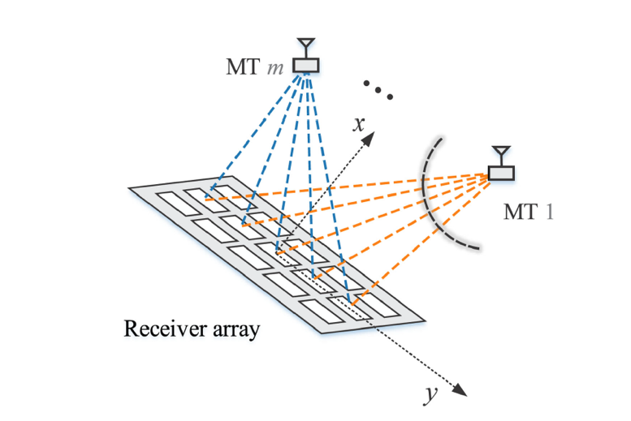
图1. 入射到配备 MIMO 天线的接入点（AP）的近场信号

在所考虑的场景中，接收端采用均匀线阵（ULA）作为基本阵列结构。为了便于建立几何模型，本项目将阵列中心元作为参考点，并在二维平面直角坐标系中描述信号源与阵列之间的位置关系。设接收阵列共有𝑁个阵元，第$n_{c}$个阵元作为参考点，位于坐标原点；第𝑚个信号源位于阵列前方，其与参考点之间的距离记为$r_{m}$，其对应的入射方向角记为$θ_{m}$。若系统中存在𝑀个不同方向的信号源，则阵列接收端实际上接收到的是𝑀路来自不同方向的近场球面波信号。在该场景下，每一路信号的传播波前均不再近似为平面，而应视为以信号源为球心向外扩散的球面波，因此不同阵元接收到的信号在相位和幅度上都会出现差异。
在本仿真项目中，为了突出近场传播特征并简化后续分析，假设各移动终端与接入点之间主要通过独立的视距路径进行通信，暂不考虑多径传播效应。这样做的目的是先聚焦于近场球面波本身对 DoA 估计造成的影响，避免多径散射因素进一步增加建模复杂度。在该假设下，第𝑘个快拍时刻接收阵列的观测信号可以表示为各个近场信号源贡献与噪声项的叠加，即
$$y\left(k\right)=A\left(θ,r\right)s\left(k\right)+z(k)$$
其中，𝐴(𝜃,𝑟)为近场阵列流形矩阵，表明阵列响应同时由方向参数𝜃和距离参数𝑟决定；𝑠(𝑘)为源信号向量；𝑧(𝑘)为加性噪声向量。该式说明，近场传播场景下的接收信号模型已经不同于传统远场模型，其后续的特征提取、参数解耦以及网络建模都必须围绕“距离与角度耦合”这一核心问题展开。
综上所述，本仿真所研究的近场传播场景具有以下几个主要特点：
- 通信距离短、阵列规模大，远场平面波假设不再适用；
- 信号传播更符合球面波模型，不同阵元间存在同时由角度和距离引起的幅度与相位差异；
- 接收信号的阵列流形不再仅依赖于 DoA，而是表现出显著的参数耦合特性。
  - 接收信号模型建立
接收端采用均匀线阵（ULA）作为阵列结构。为了便于分析，将阵列中心元设为参考点，当阵元总数为𝑁且𝑁为奇数时，第$n_{c}$个阵元作为参考阵元。与远场平面波模型不同，在近场球面波条件下，不同阵元接收到的信号不仅存在相位差，还存在不可忽略的幅度差，因此传统基于固定时延差的远场建模方式不再适用。
设第𝑚个信号源的到达角为$θ_{m}$，到参考阵元的距离为$r_{m}$，则其阵列导向向量可表示为
$$a_{m}\left(θ_{m},r_{m}\right)={[a_{1,m},a_{2,m},…,a_{N,m}]}^{T}$$
其中第$n$个阵元对应的响应为
$$a_{n,m}=κ_{n,m}exp⁡(-j\frac{2π}{λ}\left(r_{n,m}-r_{m}\right))$$
这里，$r_{n,m}$表示第$n$个阵元到第$m$个信号源的实际传播距离，$κ_{n,m}=\frac{r_{m}}{r_{n,m}}$表示由传播距离差异引起的幅度衰减因子。根据余弦定理，$r_{n,m}$可以写成
$$r_{n,m}=\sqrt{{r_{m}}^{2}+δ^{2}d^{2}-2r_{m}δ_{n}dsinθ_{m}}$$
其中，$d$为阵元间距，$δ_{n}=n-n_{c}$。
进一步对上式进行泰特展开，可以得到
$$r_{n,m}=r_{m}-δ_{n}dsinθ_{m}+∆_{n,m}$$
其中$∆_{n,m}$为近场效应引入的二阶及更高阶项。由此可见，在近场条件下，阵列响应同时与角度参数和距离参数有关，呈现出明显的非线性耦合特性，这也是近场 DoA 估计区别于远场 DoA 估计的根本原因。进一步将阵列流形矩阵写为
$$A\left(θ,r\right)=[a_{1}(θ_{1},r_{1}),a_{2}(θ_{2},r_{2}),…,a_{M}(θ_{M},r_{M})]$$
其中$θ=[θ_{1},…,θ_{M}]$, r$=\left[r_{1},…,r_{M}\right]。$
假设系统在单位时间内接收到𝐾个快拍，第𝑘个快拍下的复基带接收信号可表示为
$$y\left(k\right)=\sum_{m=1}^{M}{a_{m}\left(θ_{m},r_{m}\right)s_{m}\left(k\right)+z(k)}$$
进一步写成矩阵形式为
$$y\left(k\right)=A\left(θ,r\right)s\left(k\right)+z\left(k\right), k=1,2,…,K$$
其中，$s\left(k\right)={[s_{1}(k),s_{2}(k),…,s_{M}(k)]}^{T}$为源信号向量，𝑧(𝑘)为加性噪声向量，服从零均值复高斯分布。该模型表明，接收阵列观测信号本质上是多个近场球面波信号与噪声的叠加，而阵列流形矩阵中同时包含距离和角度信息，为后续的特征提取和 DoA 回归估计奠定了基础。
  - 近场球面波阵列流形分析
对于第𝑚个信号源，其阵列导向向量由各阵元响应构成，而单个阵元响应既包含传播引起的相位项，也包含由距离差带来的幅度衰减项。根据论文中的推导，近场条件下阵元到信号源的距离可由几何关系表示，并通过泰勒展开写成“主项 + 高阶修正项”的形式，其中高阶项正是近场效应的来源。与之相比，在远场情况下，这些高阶项可忽略，且幅度近似保持不变。也就是说，近场球面波模型比远场平面波模型多出了明显的非线性修正。
从物理意义上看，近场阵列流形的复杂性主要体现在两个方面。
- 相位差不再是角度的简单线性函数，而是受到距离参数扰动；
- 阵元接收幅度也不再一致，不同阵元的幅度会随传播距离变化而变化。
近场阵列响应本质上是距离参数与角度参数的非线性耦合结果，因此传统仅依赖角度特征的远场 DoA 估计方法难以直接适用。
本项目在后续处理中先通过协方差重构和特征提取削弱距离参数的影响，再将更适合学习的特征输入复杂值神经网络。尽可能保留角度相关信息，同时降低近场球面波模型中参数耦合对估计精度的不利影响。
- 信号与处理与特征提取方法设计
  - 协方差矩阵的构建
在完成近场接收信号建模后，为了进一步提取阵列观测中的空间特征，需要对多快拍接收数据构造协方差矩阵。对于第𝑘个快拍的接收信号
$$y\left(k\right)=A\left(θ,r\right)s\left(k\right)+z\left(k\right)$$
其空间相关矩阵可表示为
$$R=E\left[y\left(k\right)y^{H}\left(k\right)\right]=AR_{s}A^{H}+R_{z}$$
其中$R=E\left[y\left(k\right)y^{H}\left(k\right)\right]$为源信号协方差矩阵，$R_{z}=E\left[z\left(k\right)z^{H}\left(k\right)\right]$为噪声协方差矩阵。该式表明，协方差矩阵中已经包含了阵列流形、信号功率以及噪声统计特性等关键信息，是后续特征提取的重要基础。
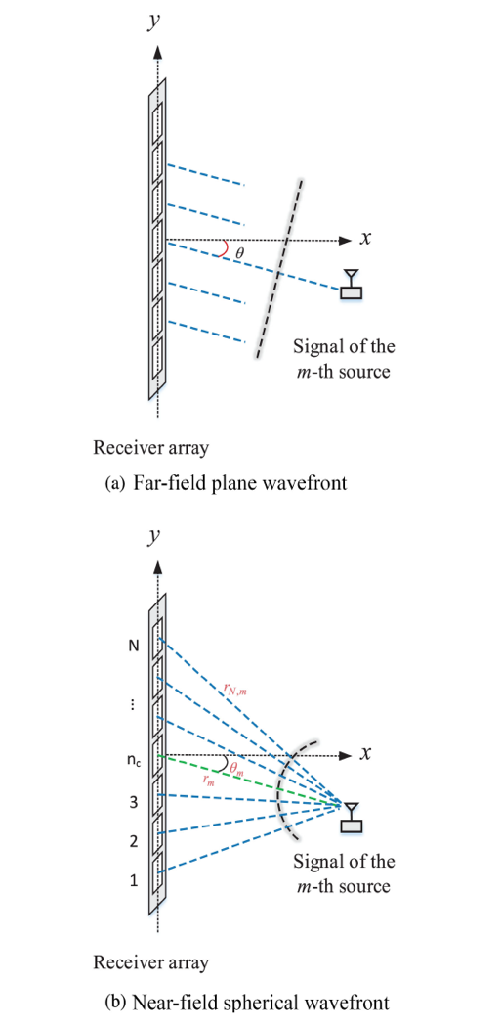
图2. 第𝑚个信号源对应的入射波：
(a) 平面波前下的远场几何传播模型；
(b) 球面波前下的近场几何传播模型

从工程实现角度看，协方差矩阵构建的意义主要有两点：
- 通过多快拍统计平均抑制随机噪声，提高输入特征的稳定性；
- 将原始接收信号转换为空间相关特征表示，为后续的虚拟协方差矩阵重构和信号子空间提取提供基础。
本项目并不是直接把原始快拍数据送入神经网络，而是先通过协方差矩阵把阵列的空间结构特征提取出来，再进行进一步处理，这样更符合阵列信号处理问题的物理本质。
3.2 近场参数耦合问题分析
在近场条件下，阵列导向矢量同时受到角度参数和距离参数的共同影响，使得 DoA 估计不再是单一角度参数的识别问题，而变成了一个带有明显耦合特性的联合估计问题。近场阵列导向矢量本质上是$θ_{m}$和$r_{m}$两个参数共同作用的复杂结果，这正是后续学习建模的主要困难来源。
根据前面的近场模型，可将单阵元接收信号进一步写成
$$y_{n}\left(k\right)=\sum_{m=1}^{M}{κ_{n,m}e^{j(δ_{n}α_{m}-{δ_{n}}^{2}β_{m)}}s_{m}\left(k\right)+z_{n}(k)}$$
其中
$$α_{m}=\frac{2πd}{λ}sinθ_{m}, β_{m}=\frac{πd^{2}}{λr_{m}}\cos^{2}θ_{m}$$
即使 DoA 相同，只要信号源距离发生微小变化，得到的信号子空间$≡_{s}$也可能出现较大差别，从而导致网络难以直接学习一个稳定的“特征到角度”的映射关系。
  - 虚拟协方差矩阵重构方法
针对近场条件下距离参数与角度参数耦合严重、原始协方差矩阵难以直接用于稳定学习的问题，仿真论文提出了虚拟协方差矩阵（VCM）重构方法。
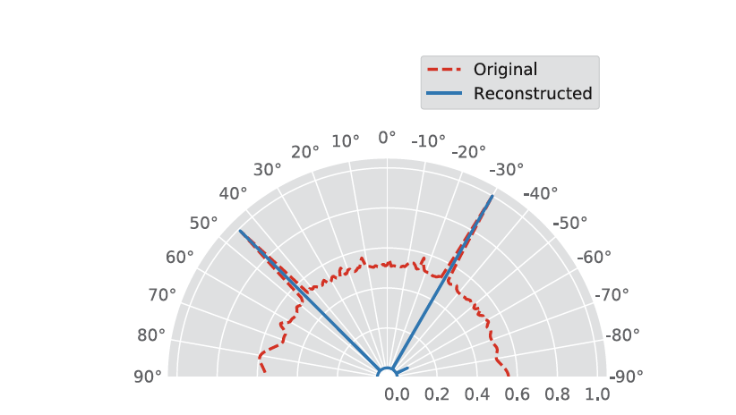
图3. 两个信号分别从$-{30}^{。}$和${45}^{。}$方向传播时，原始协方差矩阵与
重构协方差矩阵的波束图

在近场模型下，原始协方差矩阵元素可写为
$${[R]}_{p,q}=\sum_{m=1}^{M}{κ_{p,m}κ_{q,m}{\left[R_{s}\right]}_{m,m}e^{j(p-q)α_{m}}e^{-j(δ_{p}^{2}-δ_{q}^{2})β_{m}}+σ^{2}δ(p-q)}$$
其中$β_{m}$中含有距离参数$r_{m}$，因此矩阵元素除了角度信息外，还混入了明显的距离扰动。为减小这种偏差，论文根据最小化近场与理想远场协方差差异的思路，构造重构后的虚拟协方差矩阵：
$${\hat{[R]}}_{p,p+t}=\frac{{[R]}_{χ_{l}\left(t\right),χ_{l}\left(-t\right)}+{[R]}_{χ_{r}\left(t\right),χ_{r}\left(-t\right)}}{2}$$
其中$χ_{l}\left(t\right)$和$χ_{r}\left(t\right)$为由阵列中心位置确定的索引函数。
重构完成后，对虚拟协方差矩阵进行奇异值分解，可得其信号子空间与噪声子空间表示。
3.4 信号子空间特征提取
在完成虚拟协方差矩阵重构后，本项目并不直接将整个矩阵输入神经网络，而是进一步提取其中更具有代表性的信号子空间特征。对重构后的虚拟协方差矩阵进行奇异值分解后，可以得到信号子空间与噪声子空间，其中信号子空间对应的特征向量能够较好地表征阵列接收信号中的主要方向信息。其分解形式可写为
$$\hat{R}= {\hat{≡}}_{s}{\hat{∧}}_{s}{{\hat{≡}}_{s}}^{H}+{\hat{≡}}_{z}{\hat{∧}}_{z}{{\hat{≡}}_{z}}^{H}$$
其中，${\hat{≡}}_{s}=\left[ξ_{1},ξ_{2},…,ξ_{M}\right]$表示信号子空间特征向量的集合。
相比直接使用原始协方差矩阵，信号子空间特征维度更低、结构更紧凑，也更适合作为后续深度网络的输入。这样既能够减少冗余信息，又能提高网络对关键相位特征的学习效率。
为了适应不同阵元规模下的统一建模，本项目还对重构后的 VCM 进行中心裁剪，保留固定大小的核心区域，再从裁剪后的矩阵中提取信号子空间向量。最终，第 𝑚个训练输入样本写为
$$c_{input}=ξ_{m}∈C^{N_{in}}, m=1,2,…,M$$
本仿真采用的网络输入并不是整块矩阵，而是由信号子空间中独立提取出的复数向量构成。
从工程角度分析，这种特征提取方式有两个优点：
- 保留了复数域中的幅度和相位信息，有利于复杂值网络进行特征学习；
- 将输入从二维矩阵压缩为一维复数向量，降低了后续网络建模的复杂度。
因此，信号子空间特征提取实际上起到了连接“阵列信号处理”与“复杂值深度学习”的桥梁作用。
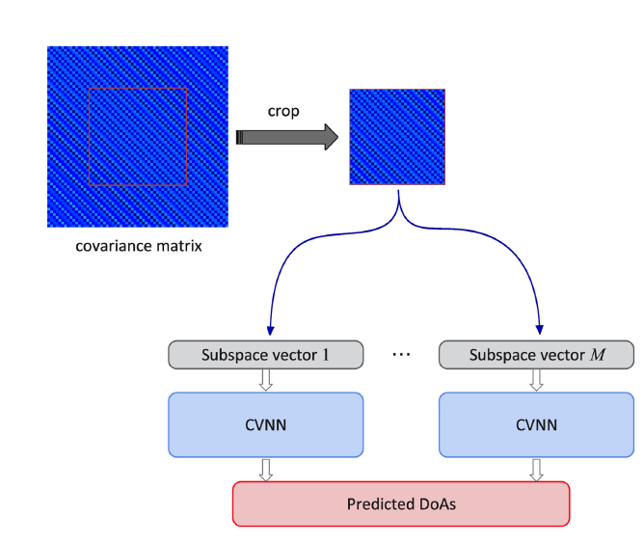
图4. 基于 CVDL 的 DoA 估计框架

  - 裁剪策略与统一输入设计
为了使所设计的网络能够适用于不同阵元规模的接收阵列，本仿真项目提出了基于裁剪虚拟协方差矩阵的统一输入策略。其基本思想是：不再针对每一种阵元数𝑁单独设计不同输入维度的网络，而是先将重构后的虚拟协方差矩阵从中心区域裁剪为固定大小，再从裁剪结果中提取信号子空间向量作为统一输入。
裁剪后的矩阵表示为
$$\overline{R}=\hat{R}\left[\frac{N-N_{in}}{2}+1:N-\frac{N-N_{in}}{2},\frac{N-N_{in}}{2}+1:N-\frac{N-N_{in}}{2}\right]$$
其中，$N_{in} × N_{in}$为固定的裁剪块尺寸，且满足$N_{in}<N$。在此基础上，再由裁剪后的矩阵提取信号子空间向量，构造网络输入。
从工程实现角度分析，这种裁剪策略有两个直接优点：
- 提高了模型对不同天线规模的适应性，避免为不同输入形状重复训练新网络；
- 降低了输入维度和后续计算量，使模型更适合实际部署。
后续实验中也指出，采用该策略后，不同阵元数条件下模型的 RMSE 曲线基本保持一致，说明这种统一输入设计具有较好的可行性和灵活性。
- 基于复值ResNet的DoA估计模型设计
4.1 网络总体结构
在完成虚拟协方差矩阵重构、裁剪以及信号子空间特征提取之后，本项目设计了一个面向复数输入的一维复杂值残差网络（Complex ResNet），用于实现近场 DoA 的回归估计。
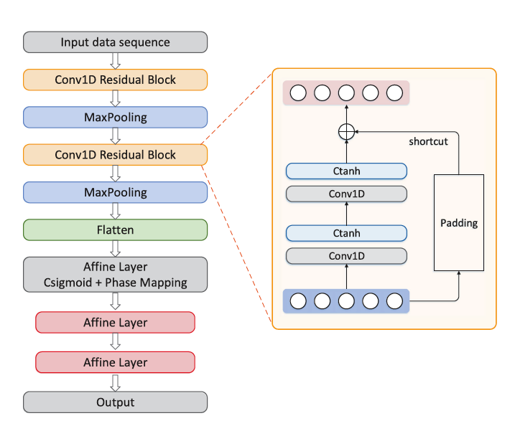
图5. 深度复数 ResNet 模型。左侧展示了网络结构，
右侧为一维卷积（Conv1D）残差块示意图

为了提高训练稳定性，仿真论文在卷积部分引入了残差连接（shortcut connection）。其作用是将输入特征与非线性变换后的特征进行叠加，从而缓解深层网络中可能出现的梯度消失或梯度爆炸问题。
从输入输出关系来看，该网络的输入为上一章构造的复数信号子空间向量
$$c_{input}∈C^{N_{in}}$$
输出则为对应的 DoA 预测值。也就是说，该网络将近场 DoA 估计问题统一建模为一个端到端回归过程：输入是经特征工程处理后的复数向量，输出是连续角度，而不再采用传统角度网格划分下的分类框架。我们认为，这种回归式结构能够避免分类方法中由于角度量化过粗而带来的精度损失，更符合近场高精度方向估计的需求。
4.2 复值卷积与仿射运算。
设第$l$层输入为复向量
$$c^{l}=u^{l}+jv^{l}$$
对应的权重矩阵和偏置向量分别写为
$$W^{l}=W_{R}^{l}+jW_{I}^{l}, b^{l}=b_{R}^{l}+jb_{I}^{l}$$
对于卷积层，论文采用的是一维复杂值卷积（Conv1D）。其运算形式可表示为
$$W^{l}*c^{l}=\left(W_{R}^{l}*u^{l}-W_{I}^{l}*v^{l}\right)+j{(W}_{I}^{l}*u^{l}-W_{R}^{l}*v^{l})$$
由于本仿真项目输入的是一维复数子空间向量，因此采用 Conv1D 滤波器更适合该任务，可以在保留局部相位变化特征的同时降低计算复杂度。
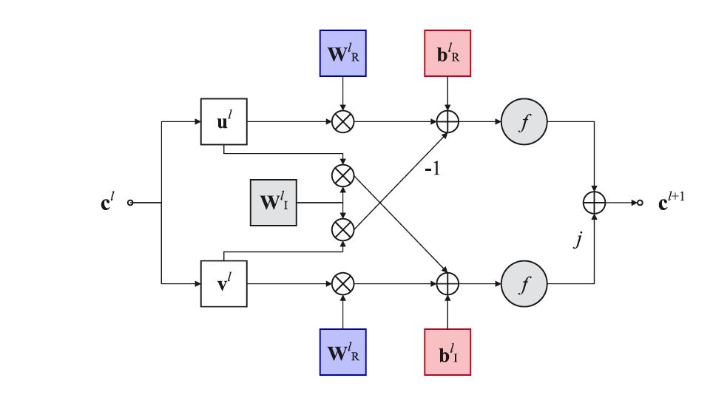
图6. CVNN 中仿射层的原理模型图

4.3 激活函数与相位映射设计
针对本项目的 DoA 回归任务，卷积层采用了分离式复杂激活函数
$$Ctanh\left(c\right)=\tanh\left(u\right)+jtanh(v)$$
其中𝑐=𝑢+𝑗𝑣。
为了实现从复数域输出到实值角度的映射，本项目进一步设计了专门的相位映射机制。首先在复杂仿射层后引入复 sigmoid 激活，以保证输出实部大于 0；随后利用反正切函数提取输出复数对应的相位：
$$ρ=arctan⁡(\frac{I\left(c\right)}{R\left(c\right)})$$
其中𝜌表示对应的实值相位，也就是后续 DoA 回归的重要中间量。
在回归任务中，均方误差（MSE）和平均绝对误差（MAE）是最常用的两类损失函数。
在仿真中进一步比较了 MAE 与 MSE 的训练效果。结果表明，虽然 MSE 在训练初期下降速度较快，但 MAE 在测试阶段能够取得更小的预测误差，收敛后的测试误差明显优于 MSE。这说明对于本项目的近场 DoA 回归任务，MAE 更适合作为训练目标函数，也能更好地提升模型的最终预测性能。
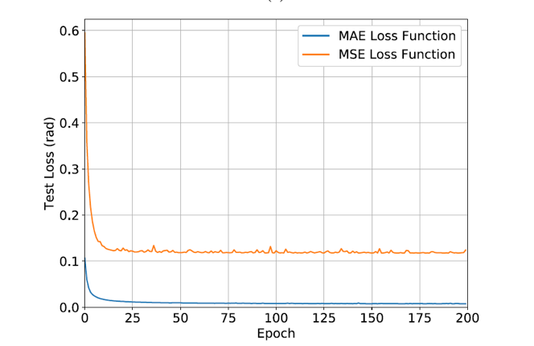
图7. 不同损失度量标准下的测试误差对比

总体来看，本项目采用 MAE 损失函数的目的，是在保证训练稳定性的同时，提高模型对细微角度偏差的刻画能力，从而获得更高精度的 DoA 估计结果
- 项目总体流程设计与实现步骤
5.1 数据生成
本项目的数据生成过程以论文建立的近场 MIMO 接收信号模型为基础，通过仿真方式构造训练样本和测试样本。
在信号生成时，第𝑘个快拍下的接收信号可表示为
$$y\left(k\right)=A\left(θ,r\right)s\left(k\right)+z\left(k\right)$$
为保证样本具有足够的代表性，论文在数据集构建时同时考虑了多个变化因素，包括快拍数、入射方向以及信号源与参考阵元之间的距离。
从整体流程看，数据生成部分完成了“参数设定—接收信号仿真—噪声叠加—特征构造”这一任务，为后续的网络训练和性能测试提供了基础数据支撑。数据集需要尽可能覆盖多种条件，否则模型难以学习近场 DoA 估计中复杂的特征变化规律。
5.2 协方差矩阵计算
项目在整体流程中将这一步作为预处理的起点，即先由接收样本𝑦(𝑘)计算空间相关矩阵，再进行 VCM 重构、裁剪和子空间提取。
对于接收信号样本，协方差矩阵写为
$$R=E[y\left(k\right)y^{H}\left(k\right)]$$
其具体形式可表示为
$$R=AR_{s}A^{H}+R_{z}$$
其中$R_{s}$表示源信号协方差矩阵，$R_{z}$表示噪声协方差矩阵。该矩阵本质上反映了不同阵元接收信号之间的相关性，因此能够把原始快拍数据转换为空间结构特征，为后续的参数解耦处理提供基础。
5.3 VCM 重构与裁剪
在完成协方差矩阵计算之后，本项目并不直接将原始协方差矩阵送入网络，而是先进行虚拟协方差矩阵（VCM）重构。
在实现上，重构步骤按照对称索引规则，对原始协方差矩阵中对应位置的元素进行组合平均，得到新的 VCM：
$${\hat{[R]}}_{p,p+t}=\frac{{[R]}_{χ_{l}\left(t\right),χ_{l}\left(-t\right)}+{[R]}_{χ_{r}\left(t\right),χ_{r}\left(-t\right)}}{2}$$
得到重构后的 VCM 后，还需要进一步执行中心裁剪。论文提出，针对不同阵元数𝑁的接收阵列，可将任意规模的 VCM 都裁剪为固定大小的中心块，以统一网络输入维度：
$$\overline{R}=\hat{R}\left[\frac{N-N_{in}}{2}+1:N-\frac{N-N_{in}}{2},\frac{N-N_{in}}{2}+1:N-\frac{N-N_{in}}{2}\right]$$
这样处理后，不同天线规模下的数据都可以转换为统一格式，避免了因输入维度变化而反复调整网络结构。
因此，在本项目流程中，“VCM 重构与裁剪”这一步实际上起到了承上启下的作用：前一阶段输出的是原始空间统计特征，而经过这一阶段处理后，得到的是更适合深度网络学习的紧凑表示。
5.4 子空间提取
在完成 VCM 重构与中心裁剪之后，本项目进入特征生成的最后一步，即从裁剪后的矩阵中提取信号子空间向量，并将其组织为网络训练样本。
在具体实现中，并不是把整个子空间矩阵整体送入网络，而是把其中的单个子空间向量构造为独立样本。
经过这一处理后，数据已经被压缩为统一维度、可直接输入 CVNN 的复数向量形式，为下一步网络训练和 DoA 预测做好准备。
5.5 模型训练与预测
在完成输入特征构造之后，本项目进入模型训练与预测阶段。根据论文中的整体流程，裁剪后的 VCM 经子空间提取得到复数向量样本后，被送入所设计的复杂值神经网络，通过前向传播输出 DoA 估计结果。算法流程中将该步骤概括为：将输入特征$c_{input}$
输入 CVNN，经过网络前向传播后得到预测角度$\hat{θ}。$
- 仿真方案设计
6.1 仿真环境与参数设置
本项目的仿真设置以论文中的近场 MIMO DoA 估计场景为基础，并结合已经完成的 4 组结果图展开。仿真是在近场条件下进行的，深度网络实现基于Pytorch；评价指标采用均方根误差（RMSE）。在基础参数上，发射信号载波频率取$f_{c}=28GHz$，对应波长为𝜆 = 0.0107 m；接收端采用均匀线阵，阵元间距设置为$d=\frac{λ}{2}$。默认分析中采用𝑁 = 65阵元，此时参考阵元位置为$n_{c}=33$，阵列孔径为𝐷 = 32𝜆，对应的 Fresnel 近场区域约为112𝜆∼2048𝜆。这些设置保证了后续仿真处于近场球面波传播条件下。
在数据生成方面，论文给出的近场数据集覆盖了距离、方向和快拍数等因素，其中距离范围为$\left(200λ,1800λ\right),$ 方向范围为$(-90^{。}，{90}^{。})$。同时，离线训练时使用加入噪声的训练样本，并将训练条件固定为 SNR = 10 dB、快拍数𝐾 = 100，随后再在不同 SNR 和不同快拍数条件下测试模型的泛化能力。
具体来说，当前项目的仿真结果可分为以下四组。第一组为不同快拍数𝐾下的 RMSE–SNR 曲线，主要考察快拍数变化时模型性能随信噪比变化的规律；第二组为不同阵元数𝑁下的 RMSE–SNR 曲线，用于验证模型在不同阵列规模下的适应能力。在不同阵元数条件下，RMSE 曲线表现接近，说明裁剪 VCM 的统一输入策略是可行的。
第三组结果为不同输入尺寸与快拍数组合下的 RMSE–SNR 曲线，对应图。这部分实验重点考察裁剪输入大小$N_{in}$与快拍数𝐾联合变化时对模型性能的影响。随着输入尺寸
增大，RMSE 会明显减小，其原因在于更大的输入尺寸意味着保留了更多阵元接收信息，从而减少了原始特征损失。结合结果图，这一组实验正好可以用来说明：在不同
$N_{in}$与K组合下，模型对特征信息利用程度和统计稳定性会共同影响最终估计精度。
第四组结果为不同距离条件下的 RMSE–SNR 曲线，考察模型在不同近场距离下的泛化能力，并指出不同距离下预测性能差异很小，这说明所采用的参数解耦与特征重构方法能够有效削弱距离参数对 DoA 学习的干扰。
载波频率 | $$28GHz$$
波长 | 0.0107 m
阵元间距 | $$\frac{λ}{2}$$
默认阵元数 | 65
默认训练SNR | 10 dB
默认训练快拍数 | 100
距离测试 | $$600λ，800λ，1000λ，1200λ$$
快拍数测试 | 16，32，64，128
阵元数测试 | 33，65，129，257

- 仿真结果与分析
本章主要对所设计近场 MIMO DoA 估计方法的仿真结果进行分析。结合当前已经完成的实验，本项目主要从快拍数𝐾、阵元数𝑁、输入尺寸$N_{in}$与快拍数组合以及信号源距离四个角度，考察模型在不同信噪比条件下的 RMSE 变化规律。主要通过“不同距离”“不同阵元数”“不同快拍数”和“不同输入尺寸”来验证模型的泛化能力：随着 SNR 增大，RMSE 总体下降；同时，所提出方法对距离变化不敏感，对不同阵元规模和不同快拍数具有较好的适应能力。
7.1 不同快拍数下的仿真结果分析
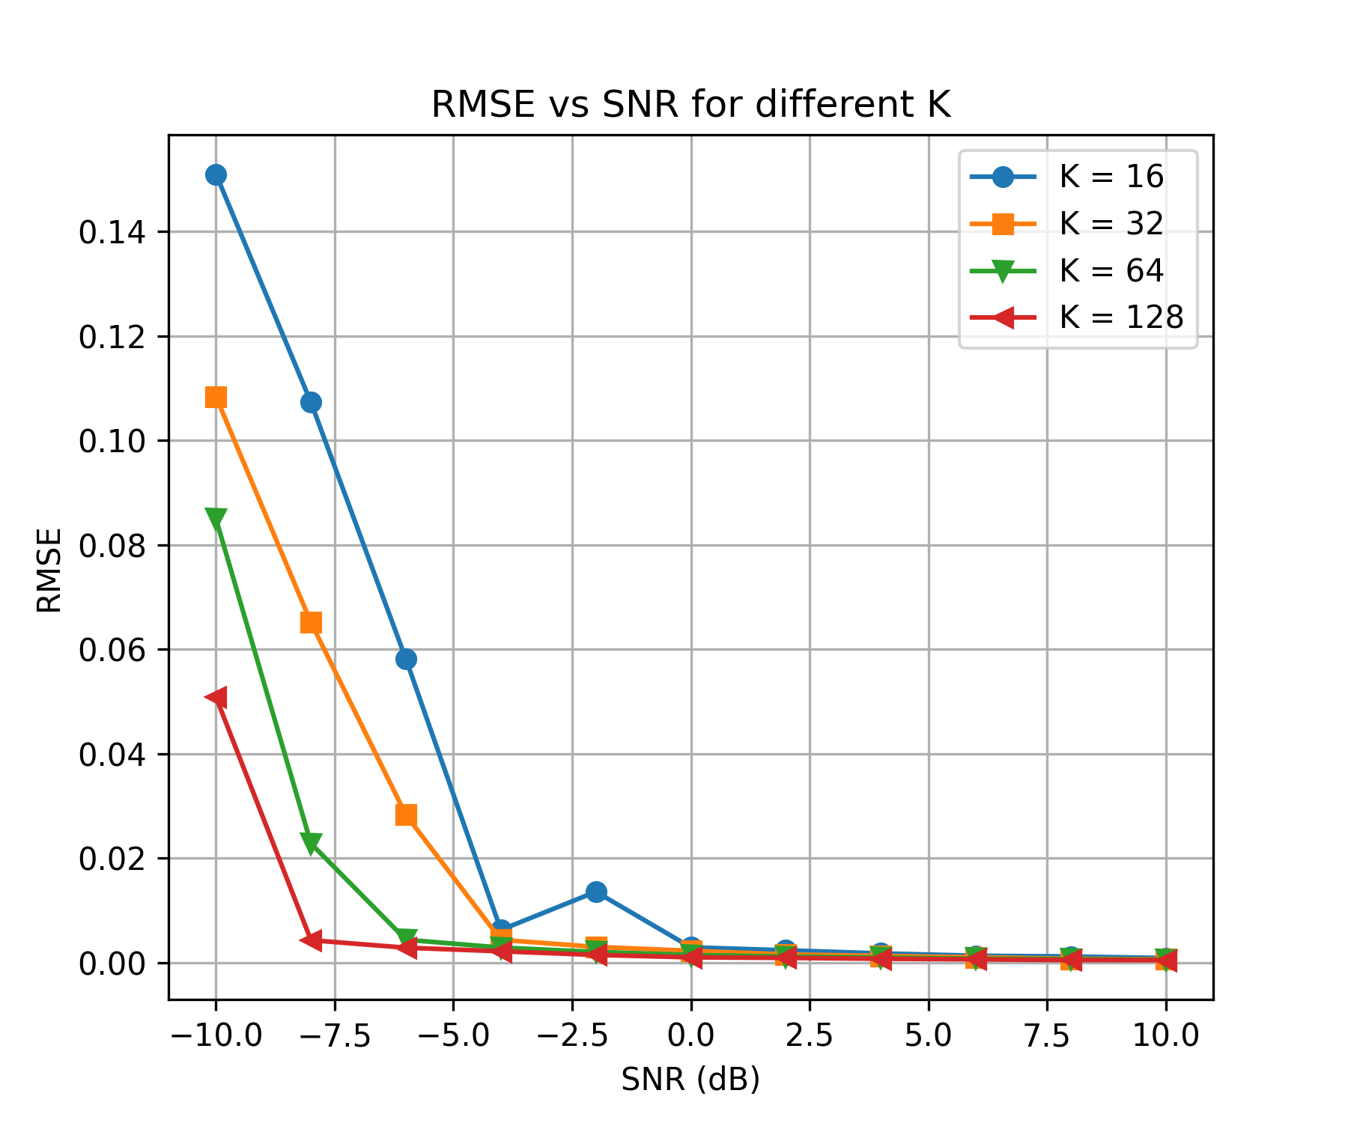
图8. 不同快拍数条件下，模型 RMSE 随 SNR 变化

图8给出了不同快拍数条件下，模型 RMSE 随 SNR 变化的结果曲线。可以明显看出，在四组快拍数中，随着信噪比从低值逐渐升高，RMSE 整体呈下降趋势。这说明噪声对近场 DoA 估计的影响在低 SNR 区域更为显著，而当 SNR 提高后，阵列接收信号中的有效方向信息更容易被提取出来，从而使模型获得更高的估计精度。
进一步观察可知，较大的快拍数通常对应更低的 RMSE，尤其在低信噪比区间，这种差别更加明显。例如在较低 SNR 下，𝐾 = 16时误差明显高于𝐾 = 64和𝐾 = 128的情况；而当 SNR 提升到中高区间后，各条曲线逐渐靠近，说明快拍数对性能的影响开始减弱。这是因为快拍数增加后，协方差矩阵的估计更加稳定，进而使后续 VCM 重构和子空间特征提取更加可靠，从而提升网络输入特征质量。
7.2 不同阵元数下的仿真结果分析
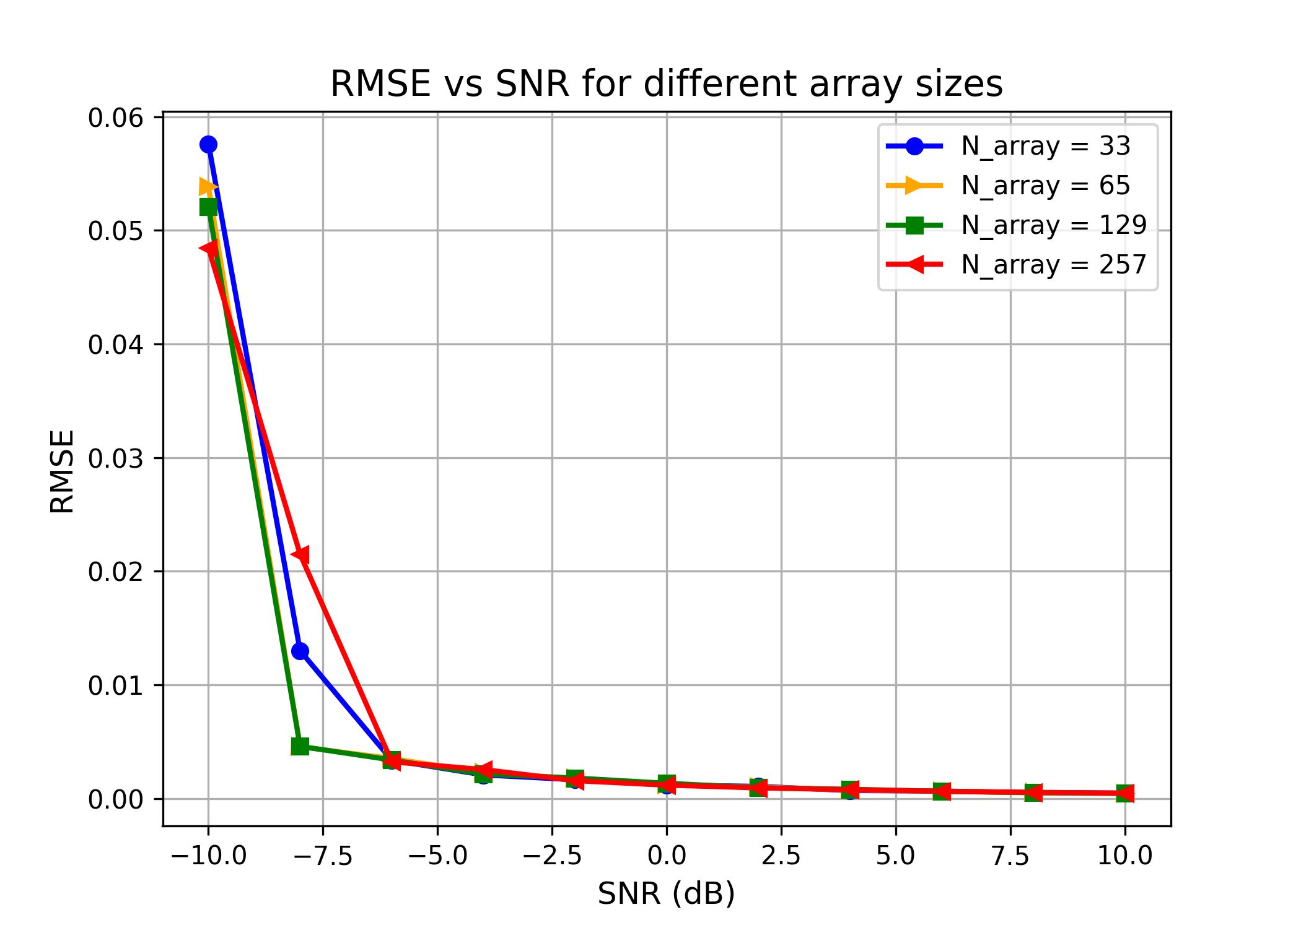
图9. 不同阵元规模下，模型 RMSE 随 SNR 变化

图9展示了不同阵元规模下，模型 RMSE 随 SNR 变化的曲线。图中分别给出了$N$=33,65,129,257 四种阵列规模下的结果。从整体趋势来看，不同阵元数条件下的曲线变化规律十分一致：随着 SNR 增大，RMSE 持续下降，并在中高信噪比区域逐步趋于稳定。这表明所设计方法对阵列规模变化具有较好的适应能力。这说明基于 cropped VCM 的统一输入方案是可行且灵活的。
从图中还可以看出，在低 SNR 条件下，不同阵元数之间存在一定差异，但整体差距并不大；而随着 SNR 升高，各条曲线迅速收敛，说明当噪声影响减弱后，模型在不同阵列规模下都能够较稳定地提取 DoA 相关特征。这一结果对于项目实现很重要，因为它意味着网络不必针对每一种阵元规模重新设计输入维度和训练结构，而可以借助前面设计的 VCM 裁剪策略，将不同天线规模统一映射到固定输入尺寸后再进行估计。
7.3 不同输入尺寸与快拍数组合下的仿真结果分析
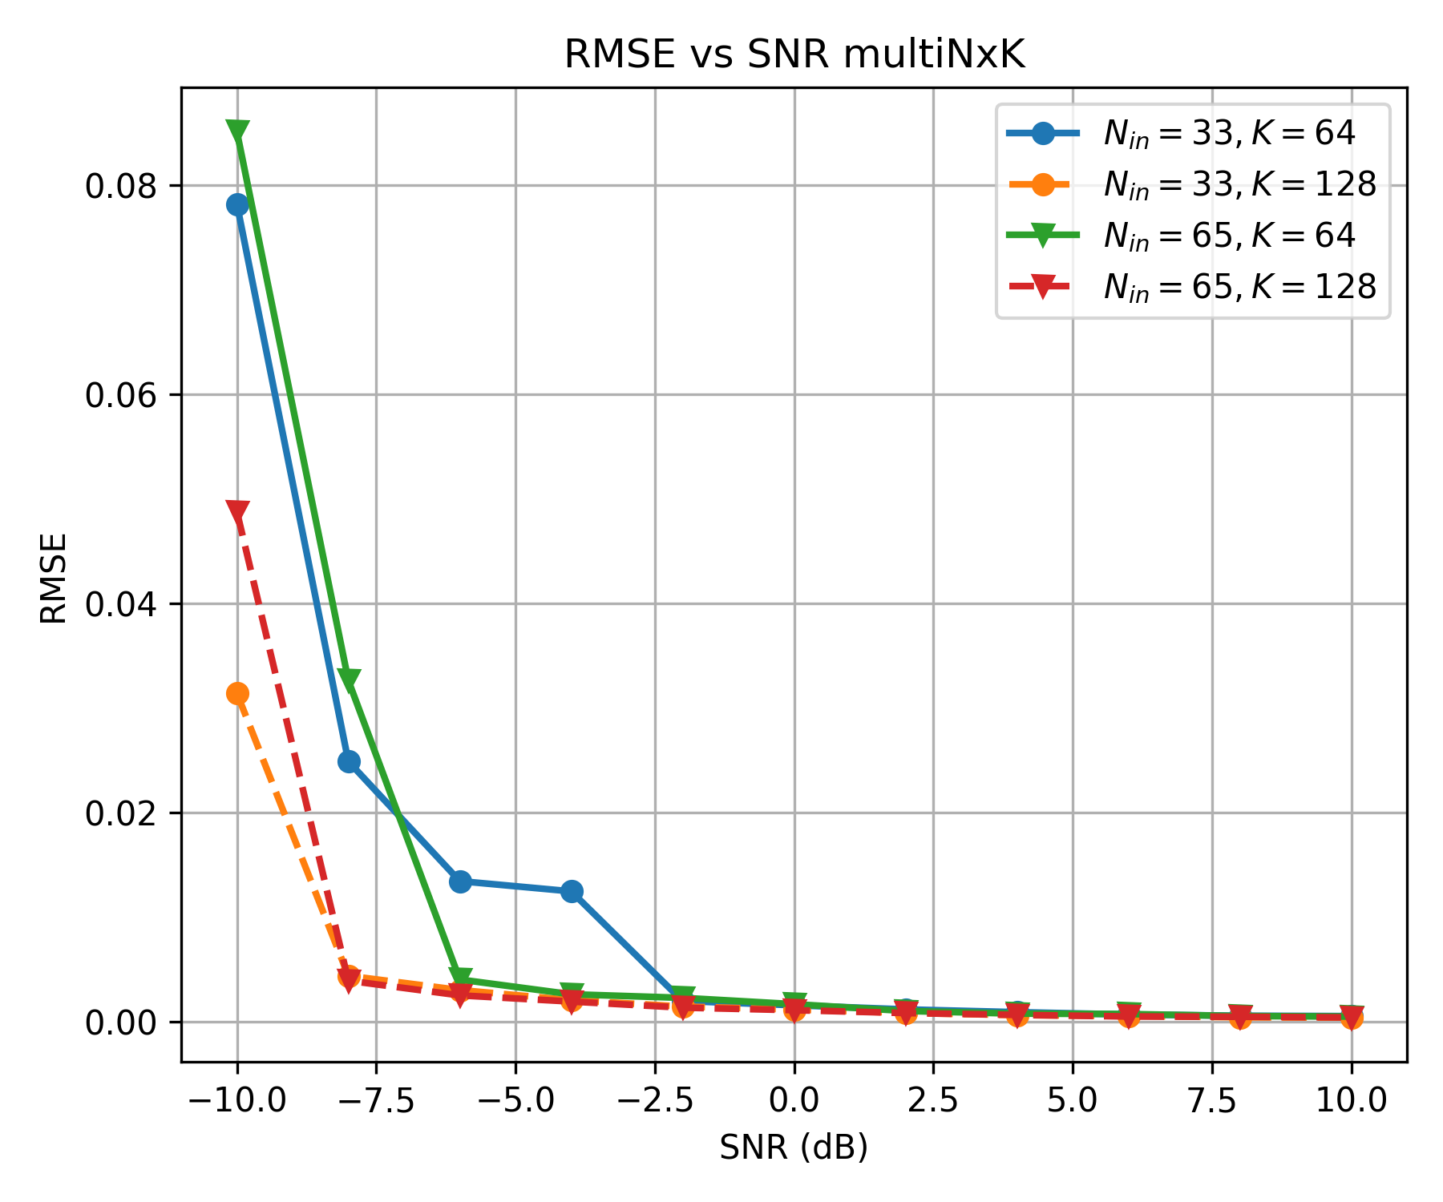
图10. 不同输入尺寸$N_{in}$与快拍数𝐾组合下的 RMSE–SNR 曲线

图 10 给出了不同输入尺寸$N_{in}$与快拍数𝐾组合下的 RMSE–SNR 曲线。该图实际上反映了两个因素对估计性能的共同影响：一方面，$N_{in}$决定了裁剪后保留下来的阵列特征信息量；另一方面，𝐾决定了协方差估计的稳定程度。整体来看，随着 SNR 提高，各组曲线均呈明显下降趋势，这说明无论输入尺寸和快拍数组合如何变化，所设计模型都能够在更高信噪比条件下获得更好的方向估计精度。
从不同组合的比较结果看，较大的输入尺寸通常对应更低的 RMSE，尤其是在低 SNR 区域，这种差别更容易观察到。当输入尺寸$N_{in}$增大时，RMSE 会显著下降，原因在于较大的输入尺寸意味着保留了更多阵元接收信息，从而减少了原始特征损失。你的结果图中，输入尺寸与快拍数同时变化后，低 SNR 条件下不同曲线之间的差距较明显，而在高 SNR 区域逐渐缩小，也说明当噪声降低后，模型对输入规模的敏感性下降。此外，图中还表明快拍数增加同样有助于减小误差。也就是说，输入尺寸和快拍数在某种程度上具有“互补作用”：较大的$N_{in}$提供更丰富的空间特征，较大的𝐾提供更稳定的统计特征，两者共同作用可以进一步提升 DoA 估计性能。因此，这张图从另一个角度验证了本项目前端特征工程设计的合理性，即通过控制裁剪尺寸与快拍数，可以在精度、复杂度与处理时延之间进行折中。仿真论文中也进一步指出，当 SNR 高于约−4 dB 时，DoA 估计精度对 SNR 的敏感性会明显降低。
7.4 不同距离条件下的仿真结果分析
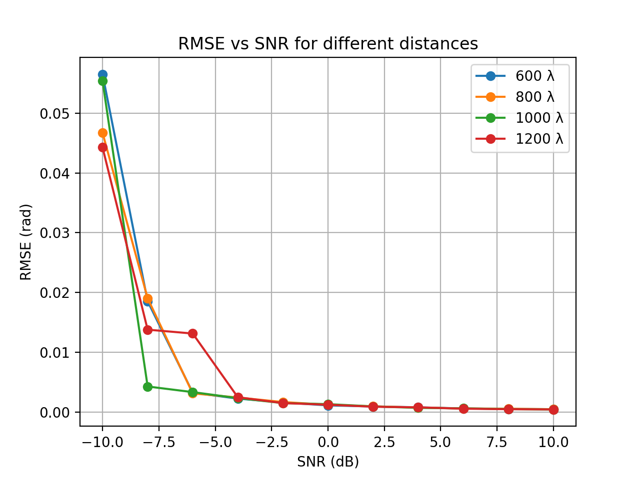
图11. 不同距离条件下模型 RMSE 随 SNR 变化

图 11 给出了不同距离条件下模型 RMSE 随 SNR 变化的结果。从曲线分布可以看出，不同距离下的 RMSE 变化趋势基本一致，均表现为：SNR 越高，RMSE 越低；而不同距离之间的曲线差别整体较小。在不同距离下，CVNN 的预测性能几乎没有明显差异，这表明所提出的参数解耦方法是有效的。
这一结果对近场 DoA 估计尤其重要。因为近场模型与远场模型最大的不同就在于距离参数会显著影响阵列响应，如果不能有效削弱距离与角度之间的耦合关系，那么网络往往只能在少量固定距离下工作，难以对其他距离条件泛化。而图7-4表明，在多个不同距离条件下，模型依然能够保持接近的误差水平，说明前面设计的 VCM 重构和子空间特征提取过程确实有效降低了距离参数对 DoA 学习的干扰。仿真论文前文也专门强调，近场中距离和角度耦合会成为学习障碍，因此必须通过信号预处理来尽量消除这种影响。
同时，从图中还能看出，在低 SNR 条件下不同距离之间的误差略有波动，但这种差异随着 SNR 增大迅速缩小；进入中高 SNR 区域后，曲线基本重合。这说明在噪声较低时，模型已经能够较充分地依赖解耦后的方向特征完成估计，而不再明显受距离变化影响。
- 项目总结与展望
8.1 项目总结
本项目围绕近场 MIMO 系统中的 DoA 估计问题开展了项目设计与仿真研究。针对近场条件下传统远场平面波假设不再成立、阵列响应同时受到距离参数和角度参数影响的问题，本文首先建立了近场球面波传播模型，并分析了近场 DoA 估计中存在的参数耦合困难。近场阵列导向矢量本质上是距离与角度共同作用的结果，这使得传统方法在低信噪比、小快拍数和复杂近场条件下容易出现精度下降或计算开销较大的问题。
在方法设计上，本项目以“特征重构 + 复杂值网络回归”为主线，构建了一套较完整的近场 DoA 估计流程。具体而言，先利用接收信号构造协方差矩阵，再通过重构虚拟协方差矩阵（VCM）削弱距离参数对角度特征学习的干扰；随后对重构后的矩阵进行裁剪和子空间提取，将复数信号子空间向量作为网络输入；最后，设计一维复杂值残差网络对复数特征进行端到端回归学习，并结合 MAE 损失函数完成角度预测。论文中明确指出，VCM 重构能够把原本近场中的二维参数学习问题尽量转化为一维 DoA 学习问题，而复杂值 ResNet 则能够直接处理复数特征，避免实值网络拆分实部和虚部后带来的结构破坏。
从仿真结果来看，4 组 RMSE 曲线较好地验证了所设计方法的有效性。结果表明：随着 SNR 提高，模型 RMSE 整体下降；随着快拍数增加，估计性能逐渐提升；在不同阵元规模下，模型仍保持较一致的性能表现；在不同输入尺寸和不同距离条件下，模型同样具有较好的稳定性和泛化能力。论文原文也给出了相同结论，即所提方法在不同距离、不同阵元数和不同快拍数下都表现出较好的鲁棒性，并且能够推广到其他 SNR 和快拍数条件。
总体而言，本项目完成了从近场信号建模、参数耦合分析、特征工程设计，到复杂值网络构建和仿真验证的一整套项目设计流程。所做工作表明，将阵列信号处理中的先验知识与复杂值深度学习方法结合，能够较有效地解决近场 DoA 估计中的复杂参数耦合问题，并提升模型在不同仿真条件下的适应能力。
8.2 项目展望
虽然本项目已经完成了近场 DoA 估计的基本设计与仿真验证，但仍有进一步改进和扩展的空间。首先，当前工作主要以单源场景为例展开，后续可以进一步扩展到多源近场 DoA 联合估计问题。其训练策略可通过加入与多 DoA 对应的子空间向量样本扩展到多源场景，因此在现有框架基础上继续推广是可行的。
其次，后续可以进一步丰富实验内容。目前本项目的仿真结果主要集中在不同快拍数、阵元数、输入尺寸和距离条件下的 RMSE 曲线分析，后续还可以补充与传统方法或实值网络方法的更系统对比，从而进一步增强结果的说服力。
最后，在工程应用层面，还可以考虑更加复杂和真实的场景，例如引入多径传播、阵列误差、信道失配以及更大规模阵列条件，进一步检验模型的鲁棒性；同时，也可结合网络轻量化、参数压缩和快速推理等思路，提升算法的实时部署能力。论文中提出的 cropped VCM 策略本身已经体现出对不同阵元规模的适配性，因此未来在实际部署场景中仍具有较好的拓展潜力。
综上，本仿真项目所完成的项目设计为近场 MIMO 系统 DoA 估计提供了一种较为清晰的实现思路，也为后续进一步开展多源估计、复杂场景建模以及工程部署研究打下了基础。
四、指导教师意见：
随着深度学习研究的深入，本仿真项目在信号处理方面也有重要的应用。杜承泰同学搭建了一个深度学习平台，仿真了一个无网格的近场源参数估计算法。仿真结果正确，达到了项目设计的要求。
签名：

日期： 年 月 日

五、项目设计评价结论

成绩为 （ ）优 （ ）良 （ ）中 （ ）及格 （ ）不及格

考核小组组长签名：
日期： 年 月 日

